TRƯỜNG THCS CỰ KHỐI TỔ CHỨC LỄ SƠ KẾ HỌC KÌ I
NĂM HỌC 2018-2019 VÀ PHÁT ĐỘNG THI ĐUA NĂM 2019

Hòa chung với không khí tưng bừng cả nước chào mừng năm mới Kỷ Hợi – năm 2019, sáng ngày 14/ 01/2019, trường THCS Cự Khối đã long trọng tổ chức Lễ sơ kết học kì I năm học 2018 – 2019 và phát động thi đua năm 2019.

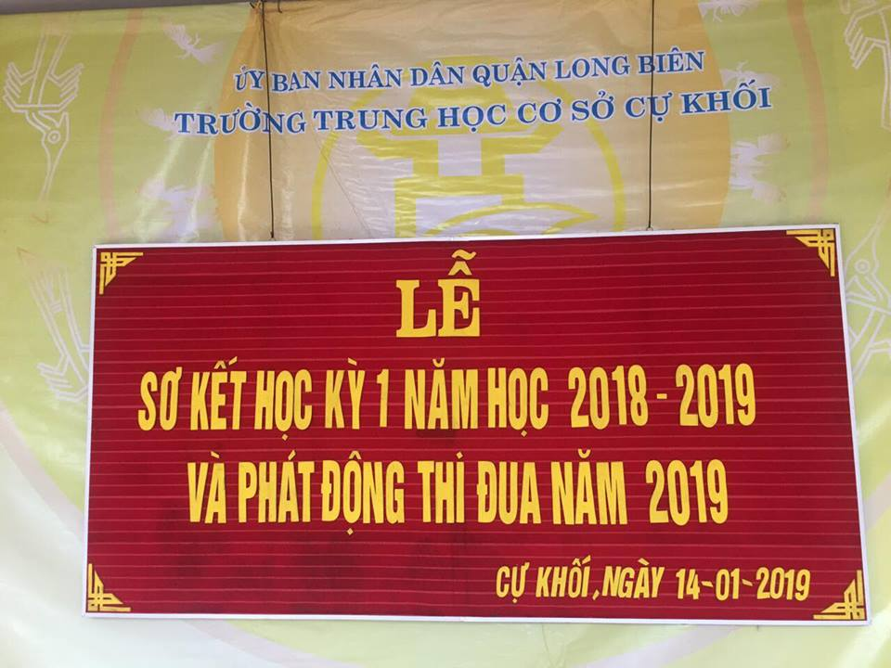

Tới dự buổi lễ, về phía nhà trường có thầy giáo Dương Văn Tuynh – Bí thư Chi bộ, Hiệu trưởng nhà trường, cô giáo Đỗ Thị Thu Hương – Phó hiệu trưởng nhà trường; thầy giáo Lưu Việt Hà – Chủ tịch Công Đoàn nhà trường, cùng toàn thể giáo viên, nhân viên nhà trường. Về phía khách mời, nhà trường hân hạnh được đón tiếp bác Nguyễn Thị Hoa – trưởng ban đại diện CMHS của nhà trường, cùng các bác đại diện Hội cha mẹ học sinh các lớp.
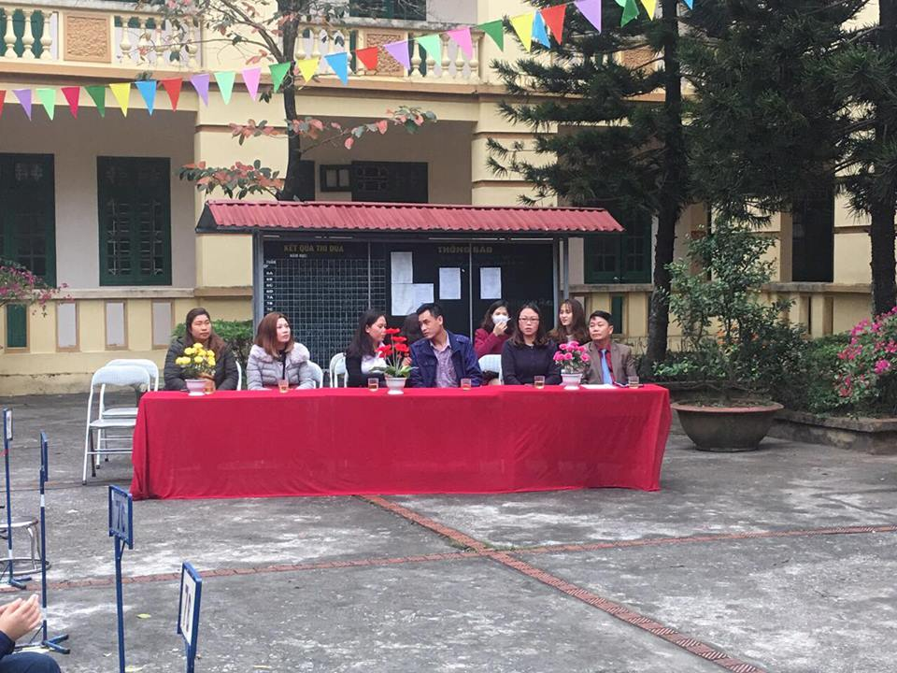
Ban giám hiệu nhà trường cùng khách mời dự buổi lễ

Mở đầu buổi Lễ sơ kết, thầy giáo Dương Văn Tuynh - Hiệu trưởng nhà trường đã thay mặt BGH báo cáo sơ kết học kì I năm học 2018-2019. Trong bài phát biểu, thầy giáo đã nhắc lại những thuận lợi và khó khăn của nhà trường trong học kì vừa qua; đồng thời nhấn mạnh những thành tích đáng tự hào mà tập thể giáo viên, học sinh nhà trường đã đạt được.
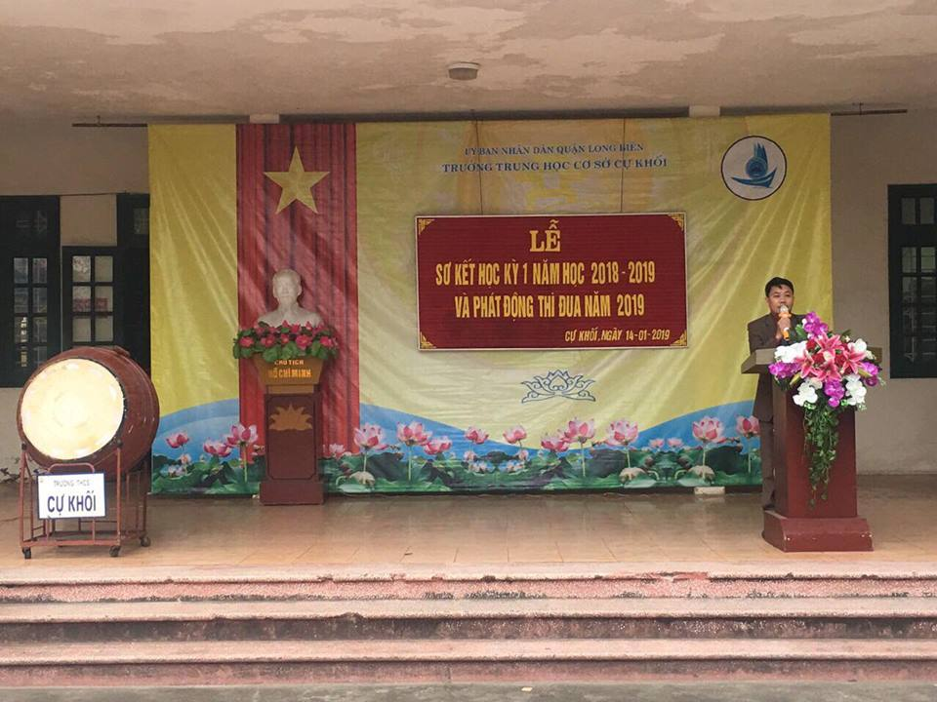
Thầy giáo Dương Văn Tuynh – Bí thư Chi Bộ, Hiệu trưởng nhà trường
báo cáo sơ kết học kì I.

Trong suốt thời gian vừa qua, Ban giám hiệu nhà trường đã luôn kề vai sát cánh phối hợp cùng Ban chấp hành công đoàn và Hội cha mẹ học sinh động viên khích lệ CB GV- NV và học sinh tích cực tham gia các phong trào thi đua của các ngành, các cấp. Đặc biệt trong Hội thi “ Giáo viên dạy giỏi cấp Quận” nhà trường có 02 giáo viên tham gia dự thi và cả 02 giáo viên đều đạt kết quả “ Giáo viên dạy giỏi cấp Quận”, 03 em học sinh tham dự kì thi học sinh giỏi cấp Thành phố ở các môn Hóa, Sinh và Tin học, 02 học sinh tham gia thi Olympic Tiếng Anh cấp Thành Phố, giải ba cuộc thi “ Tiếng hát thầy và trò”, giải khuyến khích Hội thi “Tuyên truyền dịch vụ công trực tuyến” cấp Cụm. Ngoài ra, thầy và trò nhà trường còn tích cực tham gia các hoạt động do cấp trên tổ chức.
Trong học kì I vừa qua, toàn trường có 161 học sinh giỏi, 183 học sinh khá, 02 tập thể lớp đạt danh hiệu lớp Tiên tiến xuất sắc và 11 lớp đạt danh hiệu lớp Tiên tiến, 17 học sinh đạt điểm tổng trung bình các môn từ 8,5 - 9,3.
Phần tiếp theo, thầy giáo - Lưu Việt Hà – Chủ tịch Công đoàn thay mặt Ban chấp hành Công đoàn lên báo cáo tổng kết các phong trào thi đua của HK I năm học 2018-2019; đồng thời phát động thi đua học kì II và đọc quyết định khen thưởng cho các cá nhân tập thể có thành tích cao trong học kì I.

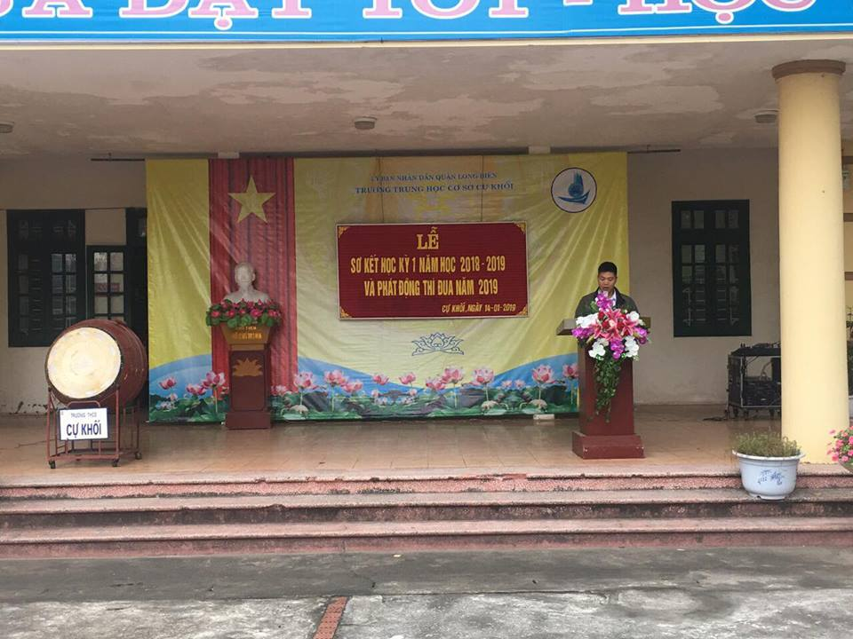
Thầy giáo Lưu Việt Hà – Chủ tịch Công đoàn nhà trường đọc quyết định khen thưởng

Để hưởng ứng phong trào thi đua năm 2019, cô giáo Nguyễn Thị Lan Anh thay mặt cho tập thể cán bộ, giáo viên, nhân viên và em Dương Trà My - Lớp 9B thay mặt cho học sinh toàn trường đã lên phát biểu hưởng ứng với lời hứa cố gắng phấn đấu thi đua dạy tốt học tốt, hoàn thành tốt các nhiệm vụ cấp trên giao phó cũng như cố gắng đạt được thành tích cao trong học tập và trong lao động.
Buổi lễ kết thúc trong niềm vui hân hoan, phấn khởi với những kết quả đã đạt được. Thầy và trò nhà trường coi đây là tiền đề vững chắc cùng nhau đoàn kết, phấn đấu trong học kì II để hoàn thành tốt nhiệm vụ năm học 2018 - 2019.
* Một số hình ảnh của buổi lễ:
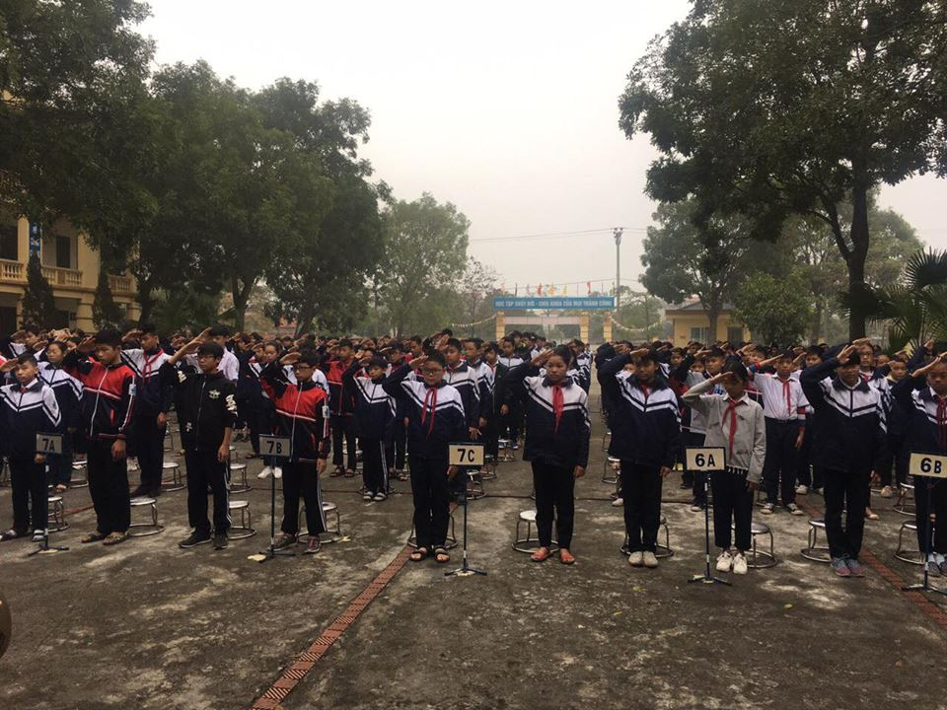
Học sinh toàn trường thực hiện nghi lễ chào cờ
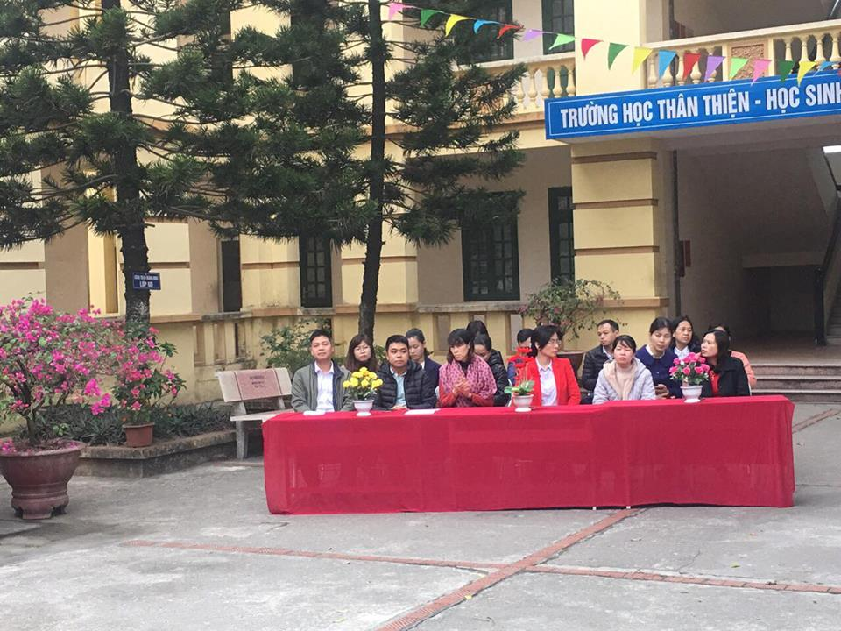\Tập thể cán bộ, giáo viên, nhân viên nhà trường
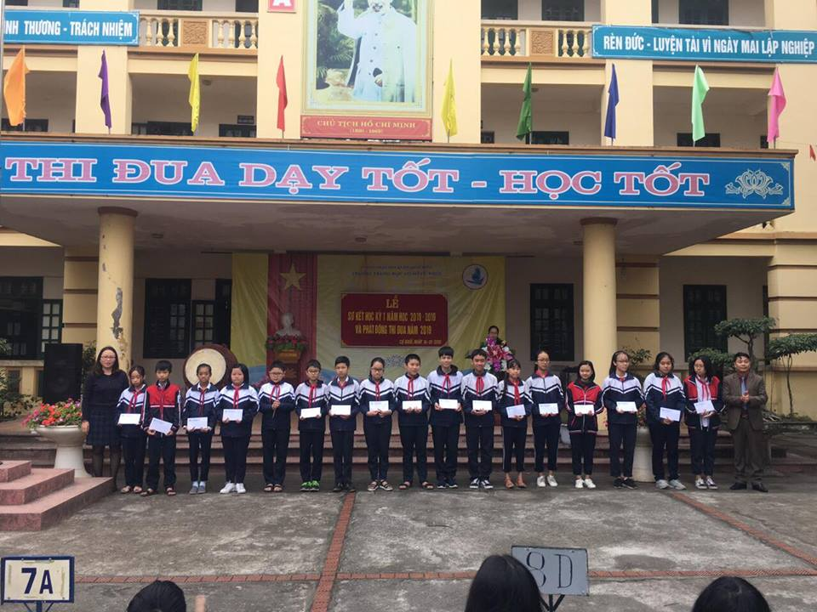
BGH trao thưởng cho học sinh có thành tích xuất sắc trong học kì I
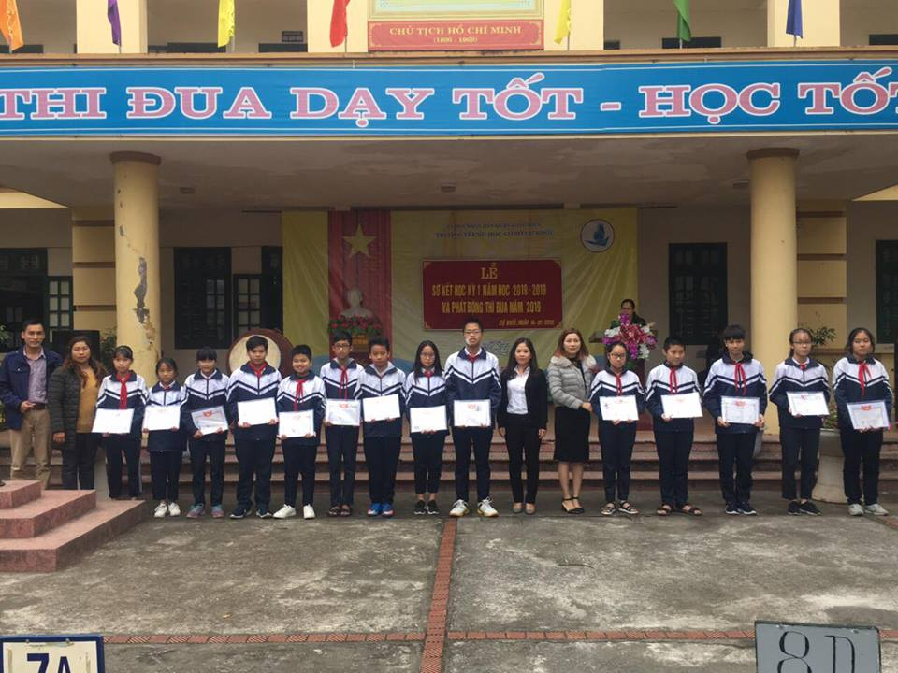
Ban CMHS trao quà cho cá nhân, tập thể có thành tích tốt trong học kì I
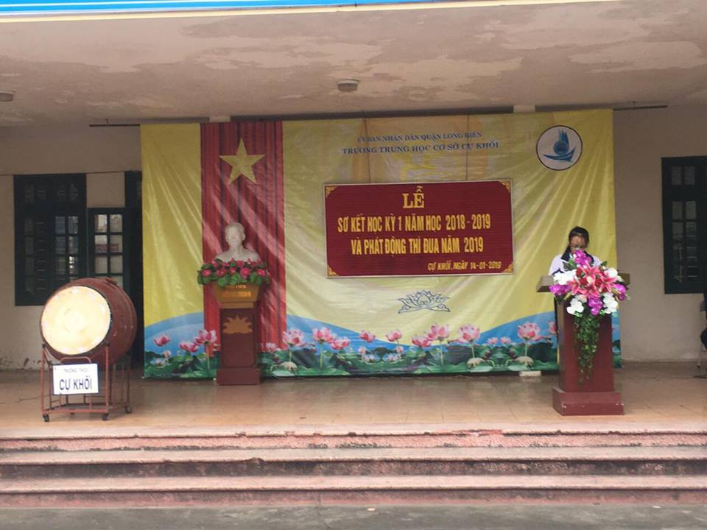
Em Dương Trà My học sinh lớp 9B hưởng ứng thi đua
Tác giả: Nguyễn Thị Lan Anh

